Angličtina 4.ročník 20.-24.4.
Hello my little students!
Tento týden si zopakujeme číslovky a naučíme se názvy školních předmětů.

1, Najdi si tuto stránku pro zopakování číslovek- https://www.liveworksheets.com/yb9889id
Klikni na číslo a poslouchej –jestli je to správně klikni na TRUE, jestli je to špatně(jiná číslovka),
klikni na FALSE. 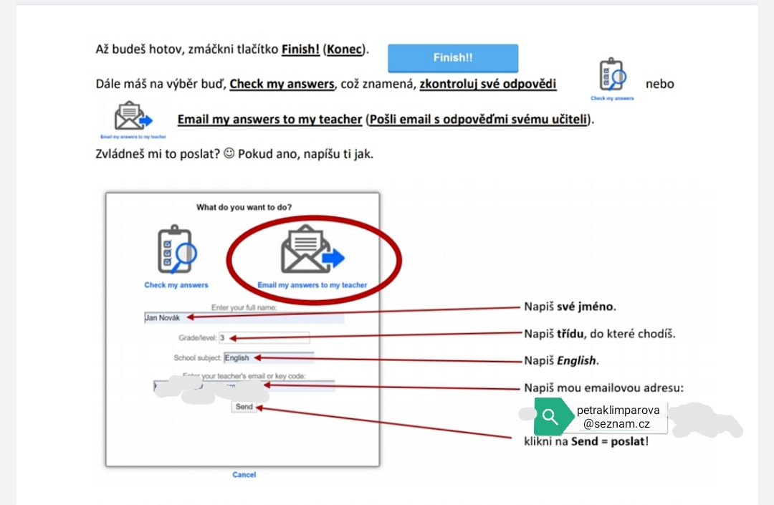
2, Opět najdi tuto stránku, kde si opět zopakuješ číslovky https://www.liveworksheets.com/kr115821zi 1.cvičení –klikni pod číslo, vyber a přiřaď správný název číslovky. 2.cvičení- vybereš správný název číslovky a spočítáš příklad. Zopakuješ postup u cvičení 1. a pokusíš se mi svůj výsledek poslat!!
3, Do sešitu si napiš datum 22 nd April , nadpis SCHOOL SUBJECTS-ŠKOLNÍ PŘEDMĚTY
a napiš si následující slovíčka:
English - angličtina
Maths - matematika
Science - přírodověda
Czech - český jazyk
Art - výtvarná výchova
I.T. - výpočetní technika
History- dějepis
Music - hudební výchova
P.E. – tělesná výchova
Pokud chceš namaluj si ke škol.předmětům obrázky buď podle sebe nebo podle prac.sešitu str.35.
4, V pracovním sešitě na str.35 udělej cv.3. Přiřaď obrázky ke školním předmětům a cvič. 4 pouze
tabulku, netvoř věty!!! Napiš svůj rozvrh hodin, použij nová slovíčka školní předměty.
Př.

Time | Monday | Tuesday | Wednesday | Thursday | Friday
8:00 -8:45 | Czech | P.E. | Maths | History | I.T.
8:55 -9:40
10:00 -10:45
10:55 -11:40

Don´t forget to send me your work!! –Nezapomeňte mi zase vše poslat jako doposud!! BUDU SE TĚŠIT.

